ARCFOX
Grupo inversor: (Grupo Belcastro)
Sitio oficial: arcfox.com.ar
Año de lanzamiento: 2026

Modelo | Precio | MOTOR | Año | Potencia | Consumo | Seguridad | Autonomía
Alpha T1 | USD 29.500 | Eléctrico | 2026 | 95 CV | 14-15 kWh/100 km | 6 airbags, ESP, ADAS, AEB | 310 km
Kaola S | USD 33.800 | Eléctrico | 2026 | 160 CV | 14-16 kWh/100 km | 6 airbags, ESP, ADAS | 500 km
T5 | USD 39.600 | Eléctrico | 2026 | 272 CV | 15-16 kWh/100 km | 6 airbags, ADAS nivel 2 | 520 km
S5 | USD 39.800 | Eléctrico | 2026 | 530 CV | 13-15 kWh/100 km | 6 airbags, ADAS nivel 2+ | 560 km

Alpha T1 Vigente
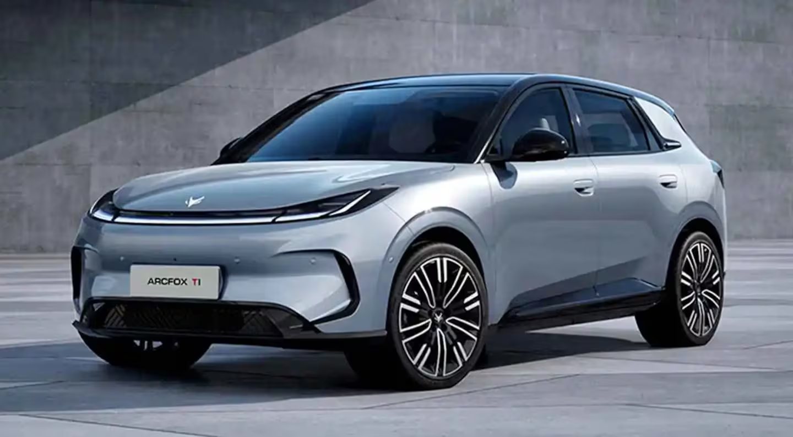

KAOLA Vigente
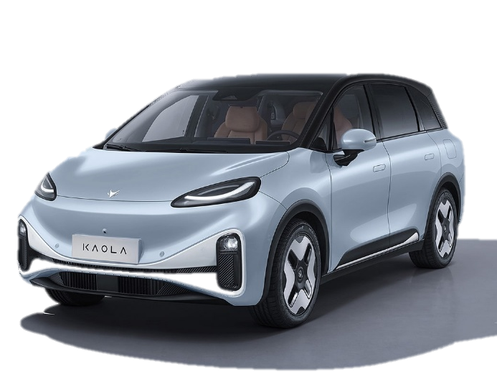

Alpha T5 Vigente
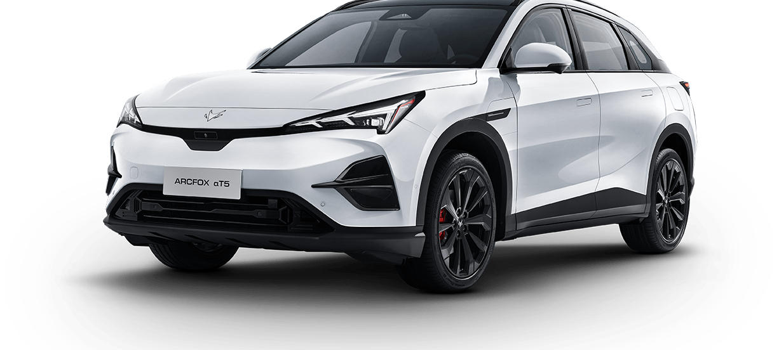

Alpha S5 Vigente
